姓名：杨佳乐

班级：2018级2班

学号：2018011720

8.敏捷开发

1，

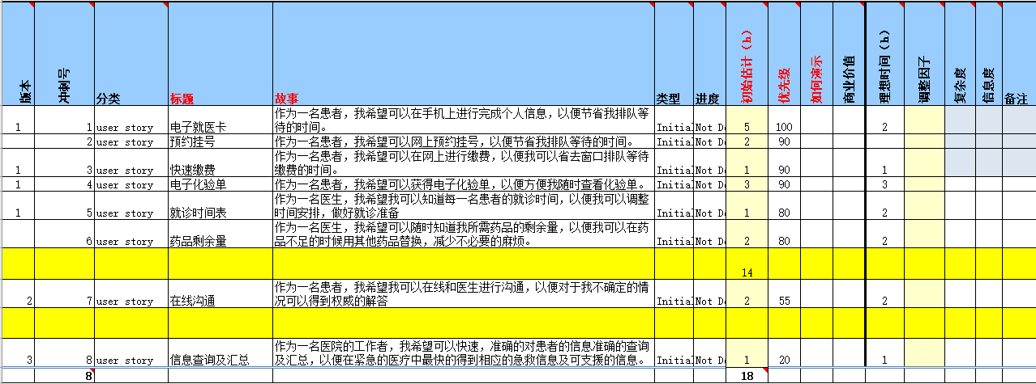

2，

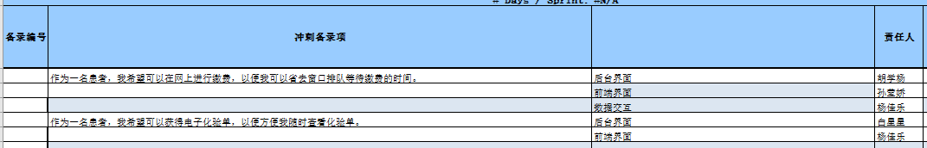

3，4，

